上海市文明单位
社会责任报告

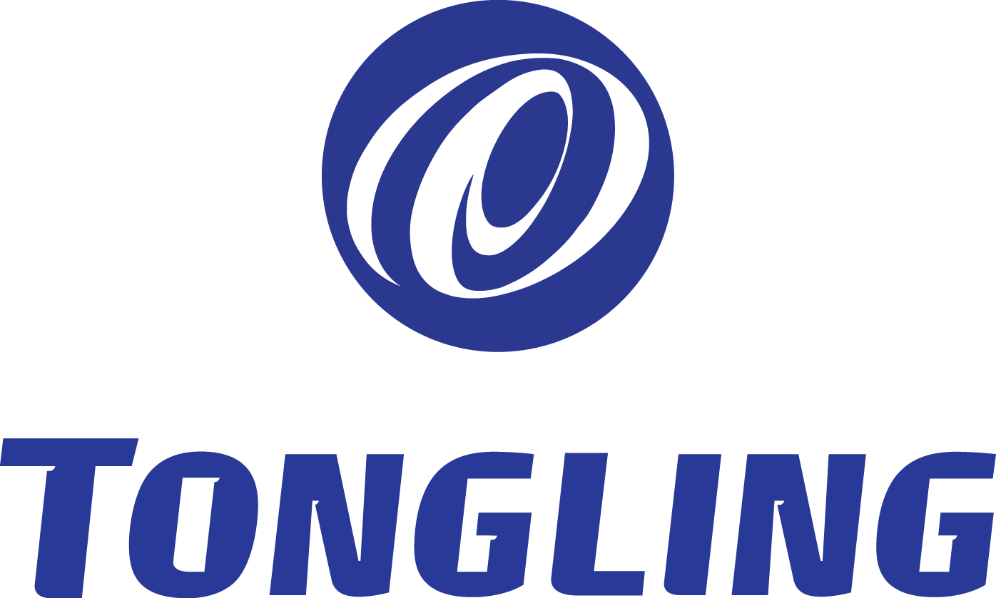

上海通领汽车科技股份有限公司
二0二四年二月二十日

目 录
一、 公开陈述 3
二、 基本情况 4
1. 单位简介 4
2. 所属类别 4
三、 主要参数 5
1. 报告篇幅 5
2. 报告限制性说明 5
四、 企业类文明单位社会责任报告 5
1. 保障员工权益 5
1.1 理论学习 5
1.2 员工教育 5
1.3 员工录用 6
1.4 劳动保护 6
2. 诚信生产经营 6
2.1 诚信经营 6
2.2 诚信服务 7
2.3 利润与经济效益 7
3. 参与社会治理 7
3.1 参与文明共建 7
3.2 志愿服务 7
3.3 救灾捐款 8
4. 绿色环保形象 8
4.1 环境管理 8
4.2 低碳节能 8
4.3 环保形象 9
五、 报告预期与展望 9
1. 经济效益 9
2. 社会效益 9
3. 环境效益 9
六、 社会评价 10
1. 社会荣誉 10
2. 领导关怀 10
3. 媒体报道 10
4. 公众反响 11

- 公开陈述

上海通领汽车科技股份有限公司董事长项建武承诺，本公司出具的社会责任报告真实、有效，本公司对社会责任报告的真实性承担法律责任。

上海通领汽车科技股份有限公司
二0二四年二月二十日

- 基本情况

单位简介
上海通领汽车科技股份有限公司成立于2007年6月25日。主要从事汽车内饰件研发、生产和销售，及相关模具的设计和销售，是国内应用INS/IMD/TOM/IML等工艺专业生产汽车内饰件产品的领军企业之一。
公司于2015年召开第一次临时股东大会，正式进行股改；2015年7月正式更名为上海通领汽车科技股份有限公司；2015年11月于新三板上市，普通股总股本：4,655万元（人民币）。2017年正式搬迁至浦东新区康新公路2388号，一期占地8382m2，使用面积达到 37283 m2；二期工程包含、办公、研发、员工活动中心占地2467 m2，使用面积10937m2。
公司深耕汽车内饰件行业，扩充自身实力、壮大产业规模，目前已在上海、武汉、深圳、瑞安设立四大产业基地，拥有全球分、子公司4家。
通领立志成为汽车行业最专业、最值得信赖和最优秀装饰件设计、开发与制造企业；我们的目光不再仅仅锁定国内市场，而是放眼全世界的汽车业界的发展，并为之提供技术性能趋前、品质更加精良的汽车零部件。
经营理念：
创造满足顾客期望的价值；
三年内产品应用于主流车系；
五年内产品为主流车厂首选；
十年内产品和服务让顾客引以为豪
公司愿景：
共建舒适的驾乘体检
企业使命：
珍惜所托。超越期望
核心价值：
诚实、尊重、公平、责任
企业精神：
团队、引领、品质、创新

所属类别
本单位所属企业类文明单位，属于制造类企业。
- 主要参数

报告篇幅
本公司属664人规模以上文明单位，报告篇幅为11页。

报告限制性说明
上海通领汽车科技股份有限公司2023年度上海文明单位社会责任报告限制性说明：本社会责任报告的时间范围为二○二三年元月一日至二○二三年十二月三十一日，报告范围为本公司及经营利益相关者。（利益相关者包括供应商、员工、客户、公司文明共建单位、相关辖区政府职能部门、行业协会等）

- 企业类文明单位社会责任报告

保障员工权益
  - 理论学习
党支部自成立以来，每年指定相关工作计划、坚持定期召开党支部会议，保持党组织工作的连续性。在党支部书记许良聪同志的带领下，每月一次职能部门参加的工作例会，传达上级有关精神和政治经济动态，布置相关工作，领导干部参与率96%以上，党员平均参与率90％以上，学习活动档案及相关会议记录完整。
以习近平新时代中国特色社会主义思想，以党章为根本依据，切实体现党的意志为主张，为文明单位创建工作的有序推进修订了《外派员工薪酬管理细则》、《员工私车公用》等等一系列规范文件。
支部在上级党委的领导和帮助下，得到了上级党委的好评获得：周浦镇百佳党员、党建工作示范点、优秀“两新”党组织，周浦镇先进基层党组织等等。
  - 员工教育
公司倡导和谐“家”文化，2014年底成立通领工会，让员工们感到“家”的温暖。2023年1月至2023年12月为止举办了：“精益求精 追求极致”年会、周浦敬老院慰问、关爱妇女、六一关爱特殊小朋友、“共庆家节 人月两圆”乒乓球&篮球赛等等一系列活动共65次多丰富员工生活。
2023年度员工培训总支出为90万元左右，人均培训支出1316元,员工培训覆盖率100%。通过不断的职业技能培训、思想道德教育，攻关活动、技能比拼等方式引导全体员工积极进取，形成正确的世界观、人生观、价值观；并引导员工践行社会主义荣辱观，帮助、引导员工积极参与企业、社区及上海国际文化大都市的建设中，不断推进社会主义核心价值体系建设工作。
  - 员工录用
我司员工录用程序规范、透明，公司根据《人力资源管理制度》中的相关内容，明确了员工录用的流程规范；同时员工入职后即与其签订劳动合同，签订率为100%，且均为本单位正式员工。同时公司有完善的薪酬及晋升制度，实行同工同酬。
积极主动、认真持续开展“5S改善活动、BIQS 推进活动、合理化建议”等活动，年度由公司进行年终总结评比：多个班组、个人被评选为优秀班组、个人，各部门分别开展月度优秀员工的评选，通过文明评选提升员工整体素质，建设和谐、文明的工作环境。
  - 劳动保护
公司成立安全生产管理委员会，负责安全生产的日常工作，并成立安全生产小组，每月进行2次安全检查，每月组织召开安全会议，推进公司的安全工作。
公司每3年进行一次职业危害现状评价，各车间按照安全评价要求发放劳动保护用品，每年对各工作场所进行职业病危害因素检测，每年对员工进行职业病健康体检，并制定了《突发事件应急预案》、《车间员工安全管理规定》、《特种设备控制程序》等文件，为突发事件的发生提供了一整套处理依据。
公司按照ISO45001：2018标准要求建立了安全职业健康管理体系，形成了一套系统性的管理环境的体系文件。2023年05月19首次通过职业健康安全体系ISO45001：2018 认证。证书编号：50323S0683R0M

诚信生产经营
  - 诚信经营
公司制定了规范的合同管理制度，严格按照合同办事，本着公平、公正的原则，开展经营活动，合同履约率近100%；公司严格遵守国家各项法律法规和社会公德、商业道德以及行业规则，2023年度无重大违法、违规的负面信息；企业旗帜鲜明反对不正当竞争，杜绝商业活动中的腐败行为。公司成立了内控小组，对管理人员进行了廉政和职业道德的培训和宣讲，并签订了廉洁从业承诺书，提高职工的廉洁从业意识和守法意识。
2023年复审高新技术企业顺利通过。
  - 诚信服务
每一位通领员工根据岗位不同，入职第一天必须签署《入职须知》、《安全生产制度》、《入职知识产权声明》、《廉洁从业承诺书》、《保密制度》等一系列相关文件。
产品量产后，严格控制产品质量，进行首件、巡检、最终检验，开展产品审核、过程审核、促进产品质量的持续改善；本公司实验室拥有一批先进的设备，优秀的技术人才开展各类原材料、产品性能试验，并每年委托第三方对产品进行型式试验。被多家客户评为“优秀供应商”。
公司有完善的售后服务队伍，在各主机厂都安排有现场服务人员，第一时间响应发生的各类问题，同时质量部设置专职质量工程师进行一系列售后信息服务跟踪，协调处理处理各类客户反馈信息。公司高层、质量经理还定期拜访各主机厂相关人员，收集各类客户建议，推动公司内部改善，把“客户第一“真正放在实处。2023年本公司客户满意度均达到98%以上。
  - 利润与经济效益
上海通领汽车科技股份有限公司2023年度聘用员工人数为664人， 2024年度单位经营总收入为主营业务收入100764万元，利润总额12841.9万元；资产负债率为52.78%；员工劳动生产率126.7万元/人，资本保值与增值率18.14%，企业税后净资产增值率18.14 %。（以上数据提取为2023年1月至2023年12月）。

参与社会治理
  - 参与文明共建
通领十载风华持续发展壮大，离不开社会各行各业的支持和关怀。2023年，从年前为敬老院孤老送去新年慰问、到年后周浦镇领导莅临指导、六一关爱残障小朋友、周浦镇人大主席高温慰问我司职工、浙江省驻沪办领导莅临指导、等等一系列文明共建活动17次。
通过一系列的共建工作，开拓了我们的建设思路，引入了不少金玉良言，更收获了来自社会各界的肯定和贫困群众的感恩之情，不仅提升了我司的良好信誉还使我们在今后的创文明之路上奠定了夯实的基础，为我司的文明工作提供了莫大的帮助和动力。
  - 志愿服务
积极参加义务献血活动。2023，根据《关于积极参加无偿献血活动的通知》文件精神，公司员工积极响应、踊跃报名，一共有11名员工参与了义务献血活动.
通领在册志愿者21人，志愿者们任劳任怨，乐于奉献的精神值得每一个人学习：从我做起，从点滴做起，文明始于每一个人！
  - 救灾捐款
“通领耕田基金”往来账款公共平台可随时查看，确保基金每一分往来公开透明。2023年基金会共筹措了11,000善款，内部帮困9,500元。通领工会制度健全，人员分工明确，着力做好员工与公司的纽带。
2023年基金及工会共计关怀25人次，基金和工会将继续努力，让更多有困难的人得到帮助，把公司的爱心文化继续传递下去。

绿色环保形象
  - 环境管理
公司按照ISO14001：2015标准要求建立了环境管理体系，范围明确、充分，形成了一套系统性的管理环境的体系文件，其内容包含对持续改进和污染预防的承诺，对遵守与环境因素有关的使用法律和其他要求承诺。
2023年4月迎接了ISO 14001:2015体系监督审核。证书登记号为： 01 104 085699，证书有效期从2021-07-11至2024-07-10 。
本公司根据国家统一规定的方法鉴别认定对人体健康造成损害或对环境造成污染的固体废物，废弃物分为三类：可回收废弃物、不可回收废弃物和有毒有害废弃物，分类存放于公司指定的废弃物的存放地点。
1）可回收废弃物处理：委托上海黎新环境科技有限公司对公司的可回收废弃物进行回收处理；
2）不可回收废弃物：生活垃圾处置委托上海市浦东新区容环卫收费管理中心每日清洁。公司废水处置统一进行市政污水纳管排放，并每季由《上海森坤建筑工程技术有限公司》对管道进行保养和清洁。
3）有毒有害废物处置：委托上海天汉环境资源有限公司进行处理。
公司制定了《突发环境应急预案》，为突发事件的发生提供了一整套处理依据。
  - 低碳节能
公司按照ISO50001：2018标准要求建立了能源管理体系，形成了一套系统性的能源管理的体系文件。2023年05月首次通过能源管理体系ISO50001：2018 的认证，证书编号：50323EnMS0012R0M.
公司对主要的用能生产设备注塑机每台配备了电表，并在MES 系统中实时监控用电情况及单位产品耗能，每月进行分析和评估，推进节能减排。
公司照明、中央空调、冷冻机组、生活、消防水泵、烘焙设备等进行检测和定期检查，确保设备的完好，避免因故障引起能耗不必要的浪费。在供电方面总线损率、日负荷率、功率因素均符合国家标准和要求；在电能转化为机械能和热能管理方面也符合国家标准和要求。
  - 环保形象
公司深深认识到环境保护的必要性和企业整体形象塑造的重要性，重视对企业周边环境保护和宣传。公司与供应商签订了“供应商环境保护承诺保证书”，并与运输商签订“运输商环保协议”。运用先进办公软件OA系统，进行无纸化办公。公司每年持续投入资金，不断增加节能减排产品的使用，既节约了公司费用，又对周边环境、社会的带来好的口碑和信誉，改建的过程中优先考虑环境影响因素，公司周边的地区没有对公司的环境管理提出不满和投诉 。
- 报告预期与展望

经济效益
2023年度公司经营绩效计划：100764万元，利润总额12841.9万元；安全生产0事故；业务涵盖上百种车型，遍布亚洲、欧洲及美洲；2023创新发明及实用新型专利13项。

社会效益
公司将继续积极参与各种社会公益活动，在不断提升经济效益的同时主动承担相应社会责任，2023年度安排就业人员达到664人，上交税金2648万元。分别荣获“上海市文明单位”、“高新技术企业”等称号。

环境效益
2023年，我们在环境保护方面取得了显著进展。通过优化生产流程和引入节能技术，我们的产品单位能耗明细下降，同比下降21.02%。此外，我们首次引入了太阳能发电系统，年发电量达78万千瓦时。未来，我们将继续推进优化生产流程，推进节能减排项目，造福人类。
- 社会评价

社会荣誉
2023通领所获荣誉一览表
序号 | 时间 | 荣誉名称
1 | 202303 | 上海专精特新企业（2023.3-2026.2）
2 | 202312 | 绿色制造示范单位（2023年度第一批）
3 | 202304 | ISO14001:2015 监督审核
4 | 202305 | ISO45001:2018 首次认证
5 | 202305 | ISO50001:2018 首次认证
6 | 202306 | TISAX 首次认证
7 | 202310 | IATF16949:2016换证审核
8 | 202305 | 福建奔驰2022年度优秀质量奖

领导关怀
企业的发展也离不开各级领导对上海通领的关心和帮助：
2023年01月，工商联领导莅临指导工作。
2023年01月，周浦镇领导莅临指导。
2023年04月，云南宾川县党政代表团莅临指导。
2023年05月，浦东税务局相关领导莅临指导。
2023年06月，浙江省驻沪办领导莅临指导。
2023年07月，镇人大主席高温慰问。

媒体报道
.2023年2月25浦东财经频道对我公司董事长项建武先生进行了专题报道，系统性的介绍了上海通领汽车科技股份有限公司从成立到发展壮大遇到的困难和机遇、取得的成绩，展示了上海通领汽车科技股份有限公司的发展历程。同时也成功的报道了公司带头人项建武先生从一个大学毕业生发展成为公司的董事长一路艰辛，开拓创新，锐意进度的个人历程。

公众反响
满意源自细节，品质赢得赞誉。公司品质优秀的产品，提供全面的服务保障，生产环境与周边环境都已经得到客户的肯定，同时公司的工作和管理也得到各级政府部门的肯定和褒奖。
新的时代赋予我们了新的使命，公司将通过文明单位的创建活动，有效维护员工的切身利益，着重关注企业发展过程中引起的新情况、新问题；深入开展学习贯彻习近平新时代中国特色社会主义思想和党的二十大精神的要求，积极响应国家号召，坚持安全生产第一的工作原则，促进环保节能体系的建设。积极开展创先争优工作，发挥先进典型的影响力和感召力，树立企业员工的良好形象和企业的公信力，为早日实现“中国梦”履行企业的社会责任。

